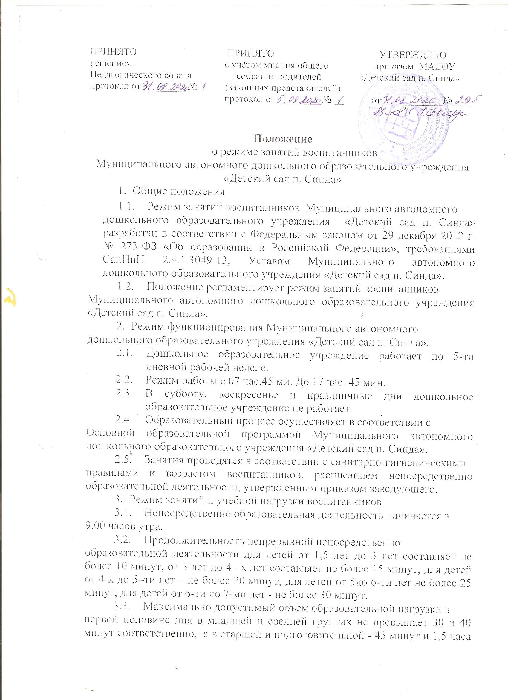

первой половине дня в младшей и средней группах не превышает 30 и 40 минут соответственно, а в старшей и подготовительной - 45 минут и 1,5 часа соответственно. В середине времени, отведенного на непрерывную непосредственно образовательную деятельность, проводят физкультурные минутки. Перерывы между периодами непосредственно образовательной деятельности - не менее 10 минут.
3.4. Образовательная деятельность с детьми старшего дошкольного возраста может осуществляться во второй половине дня после дневного сна. Её продолжительность должна составлять не более 25-30 минут в день. В середине непосредственно образовательной деятельности статистического характера проводятся физкультурные минутки.
3.5. Образовательную деятельность, требующую повышенной познавательной активности и умственного напряжения детей, следует организовывать в первую половину дня. Для профилактики утомления детей рекомендуется проводить физкультурные, музыкальные занятия, ритмику и т. п.
3.6. Образовательный процесс проводится во время учебного года.
3.7. Летняя оздоровительная работа продолжается с 01 июня по 31 августа. В летний оздоровительный период непосредственно образовательная деятельность не осуществляется.
3.8. Непосредственно образовательная деятельность по физическому развитию осуществляется во всех возрастных группах 3 раза в неделю, из них, один раз - на улице. Для достижения достаточного объема двигательной активности детей используются все организованные формы занятий физическими упражнениями с широким включением подвижных игр, спортивных упражнений.
3.9. Учебный год продолжается с 1 сентября по 31 мая.
3.10. В середине учебного года, в январе, для детей организуются недельные каникулы, во время которых непосредственно образовательная деятельность не проводится. Занятия проводятся в игровой форме в виде викторин, дидактических игр, тематических праздников, развлечений, драматизаций и т. п.
3.11. Кружковая работа проводятся с учетом индивидуальных особенностей детей, их интересов, потребностей и желания родителей.
3.13. Режим занятий дополнительного образования устанавливается дополнительным расписанием.
3.14. Конкретный режим посещения ребенком детского сада устанавливается договором об образовании, заключаемом между детским садом и родителями (законными представителями) ребёнка.

____________________________
Заведующий Е.Г. Бельды
МАДОУ «Детский сад п. Синда»

